Testando API do Rick

Cadastrar Categorias
Inserindo uma categoria corretamente:

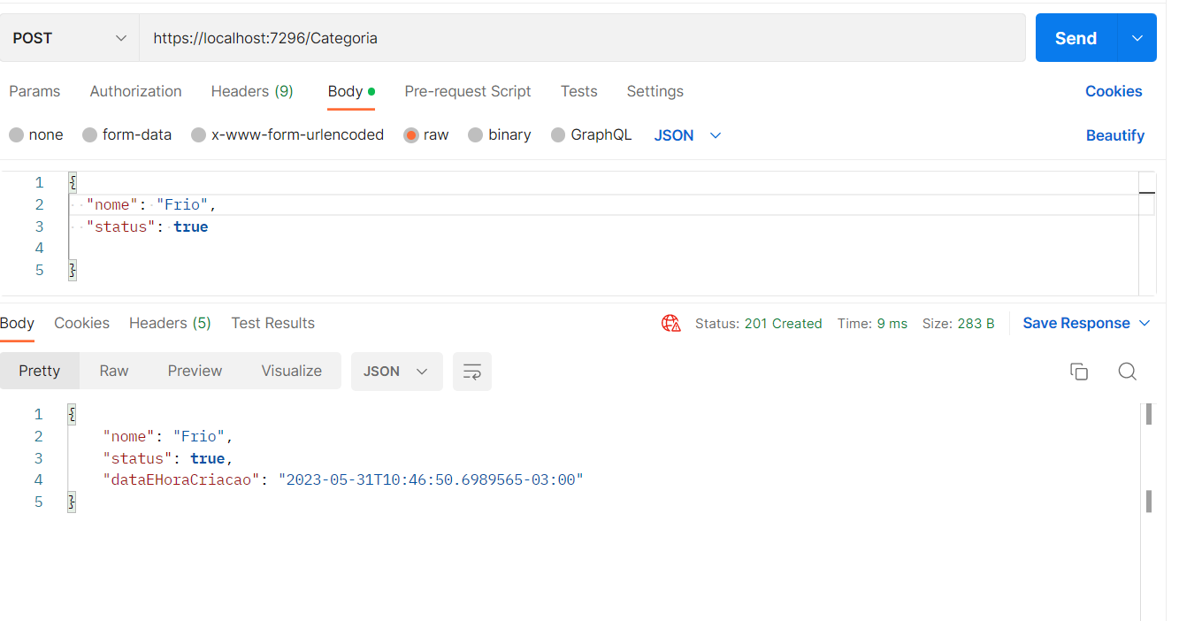

*******************************************
Excedendo o limite de caracteres:
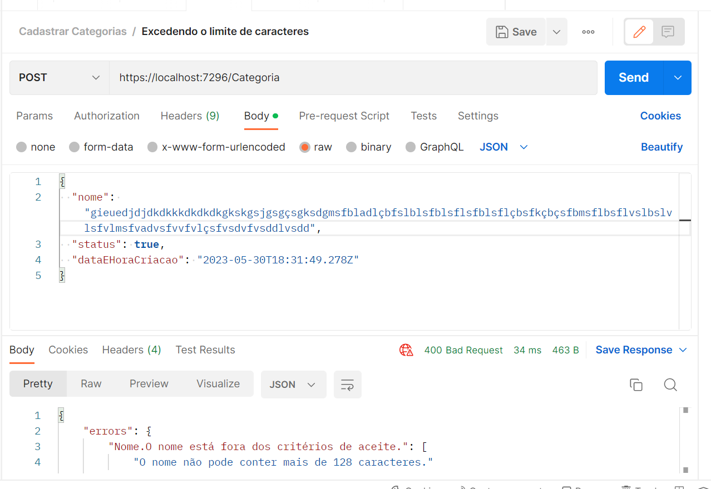
*****************************************************************************
Utilizando caracteres especiais:
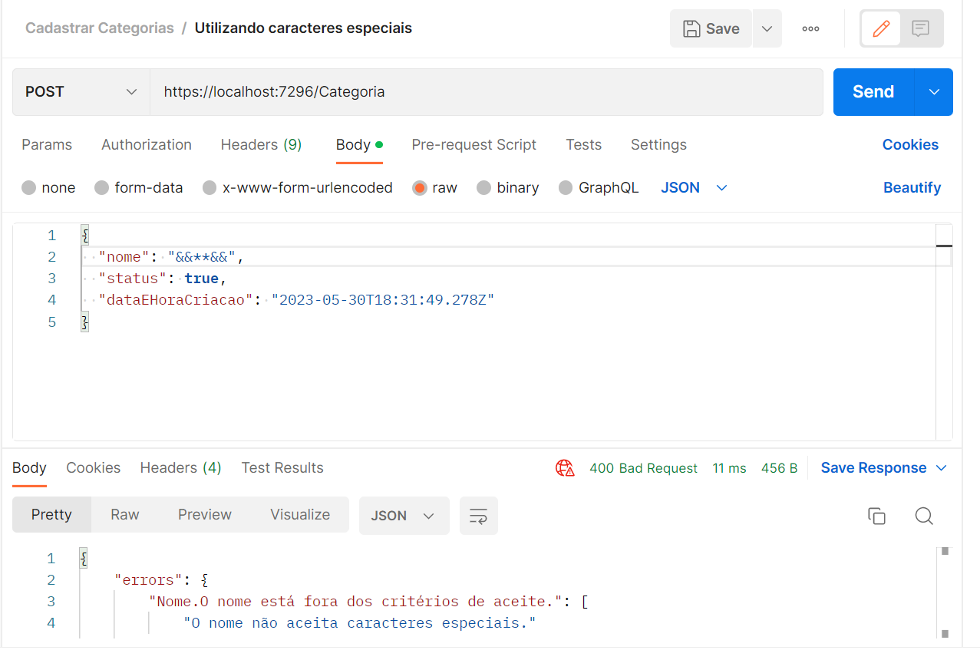
**********************************************************************

Utilizando números:

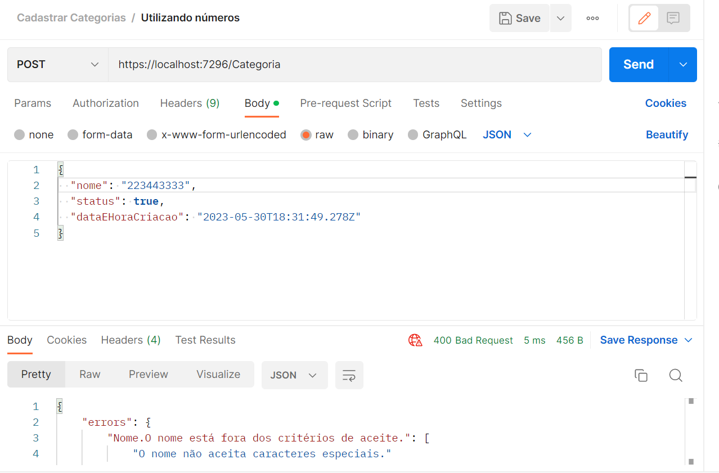
**************************************************
Sem colocar o mínimo estipulado de caracteres:
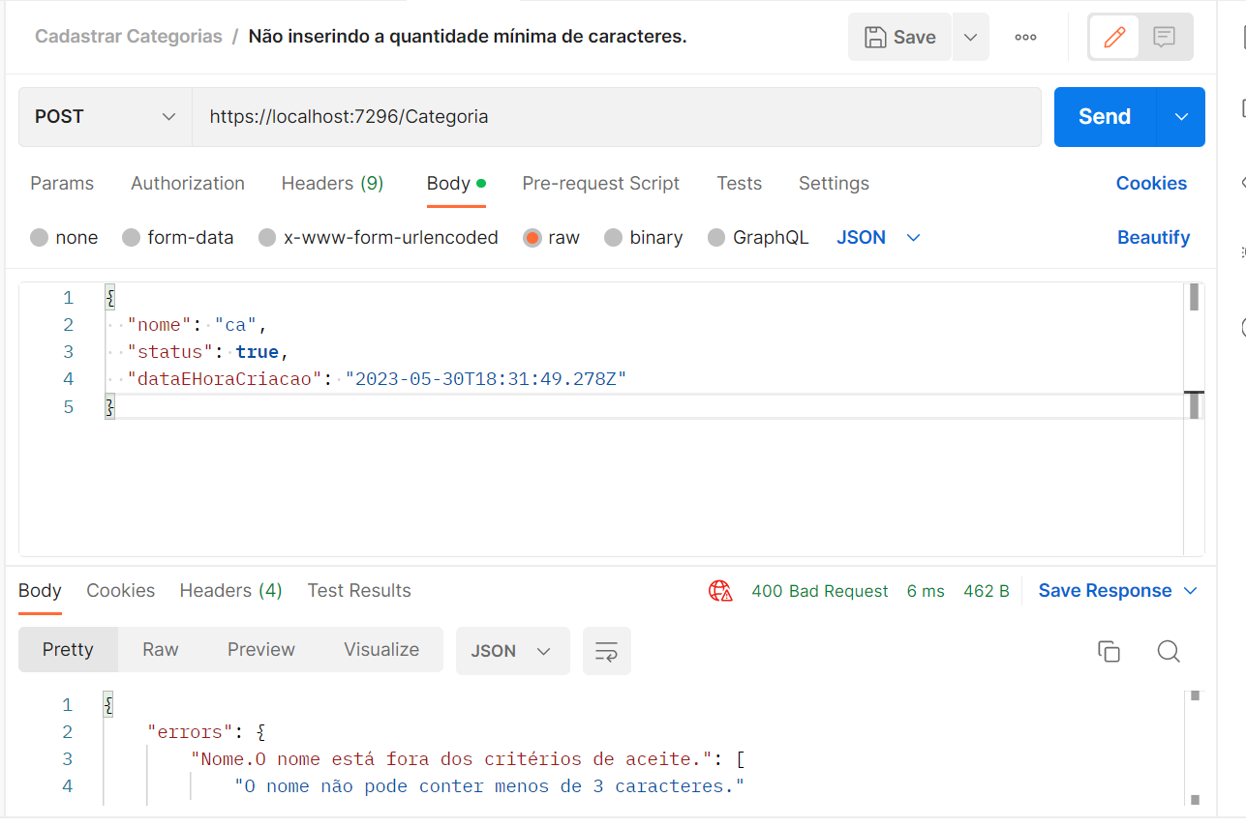
***********************************************
Inserindo categoria com nome já cadastrado:

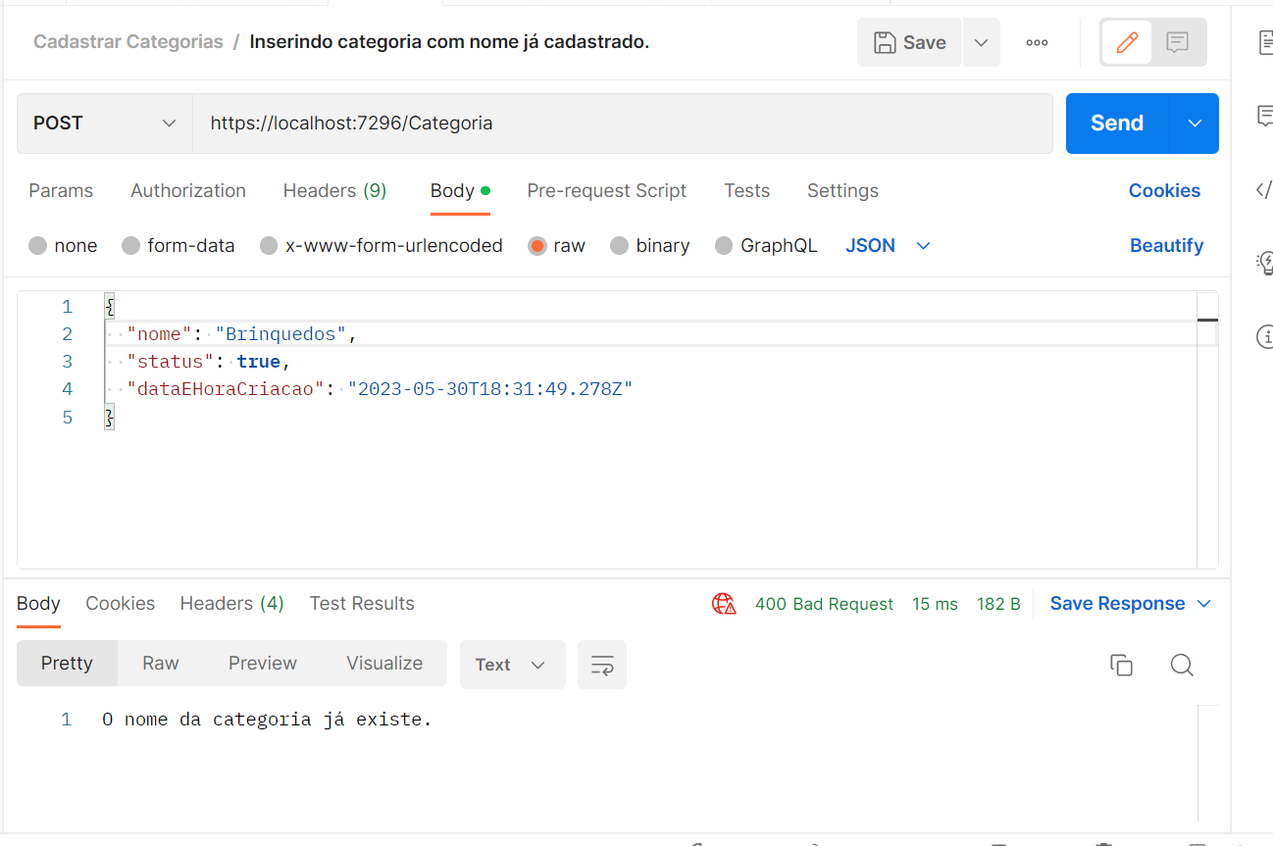
*************************************************

Editar Categorias

Editando normalmente:

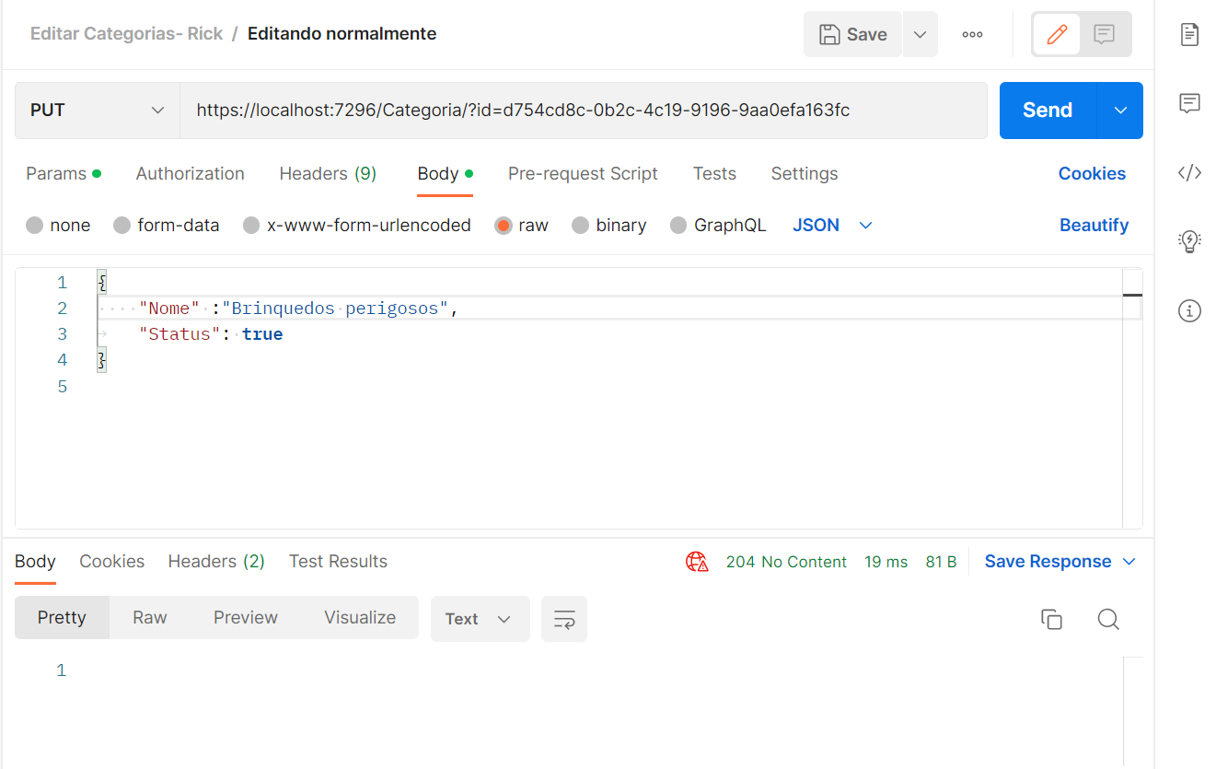
******************************************

Inserindo números:

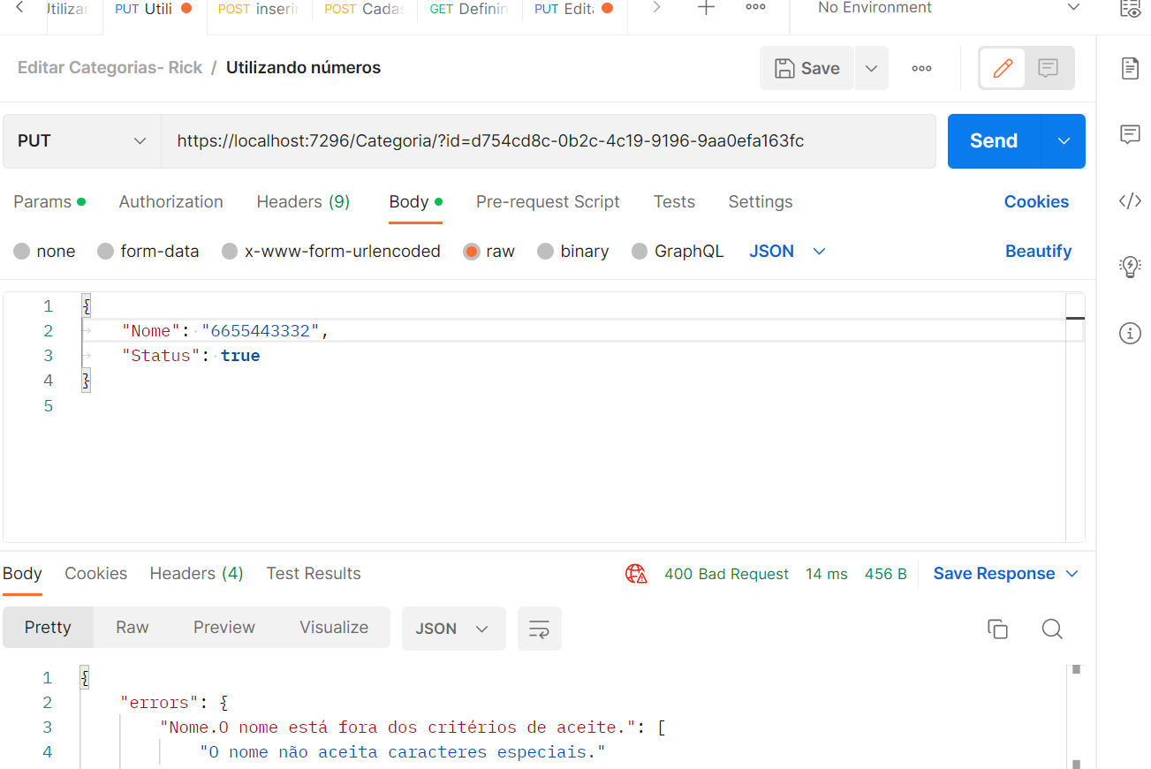
**************************************************

Utilizando caracteres especiais:

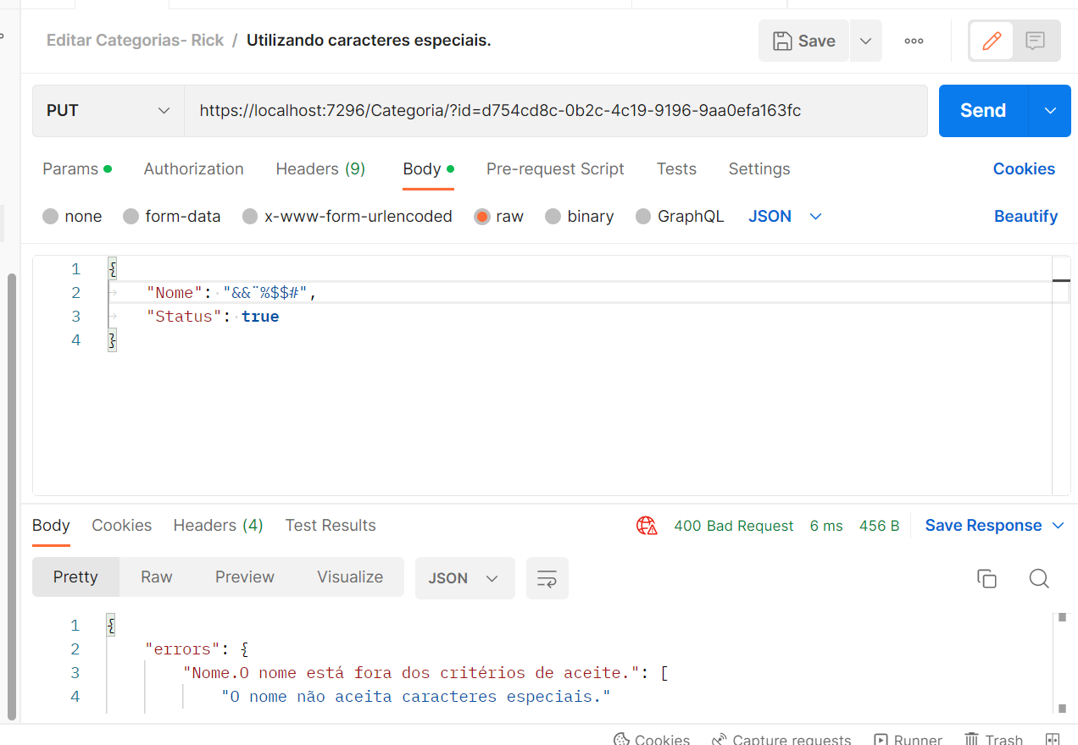
******************************************

Excedendo o limite de caracteres

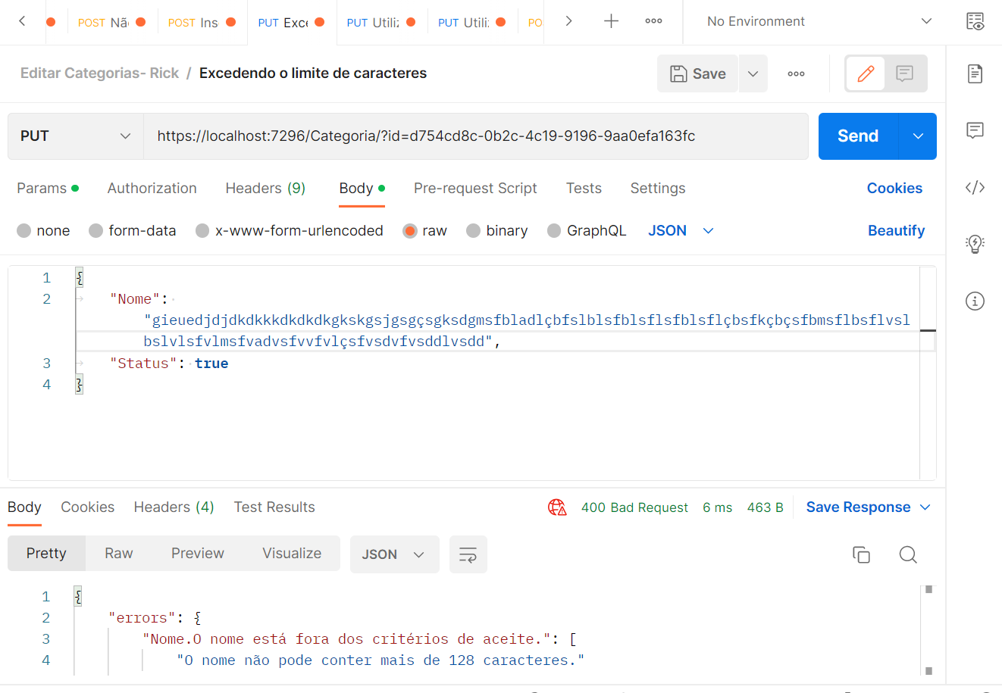
*************************************************
Pesquisar Categorias
Pesquisando normalmente:
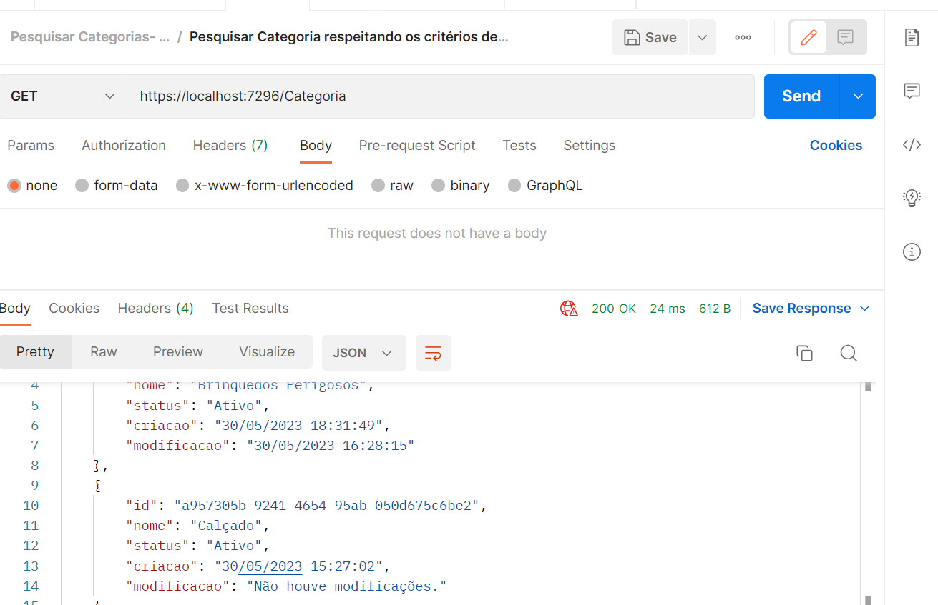
********************************************
Excedendo o limite de caracteres:

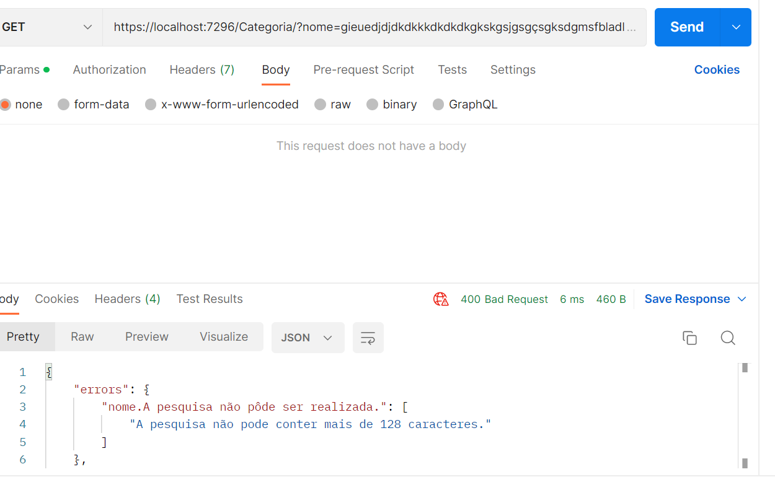
*****************************************************

Não inserindo o mínimo de caracteres estipulados:
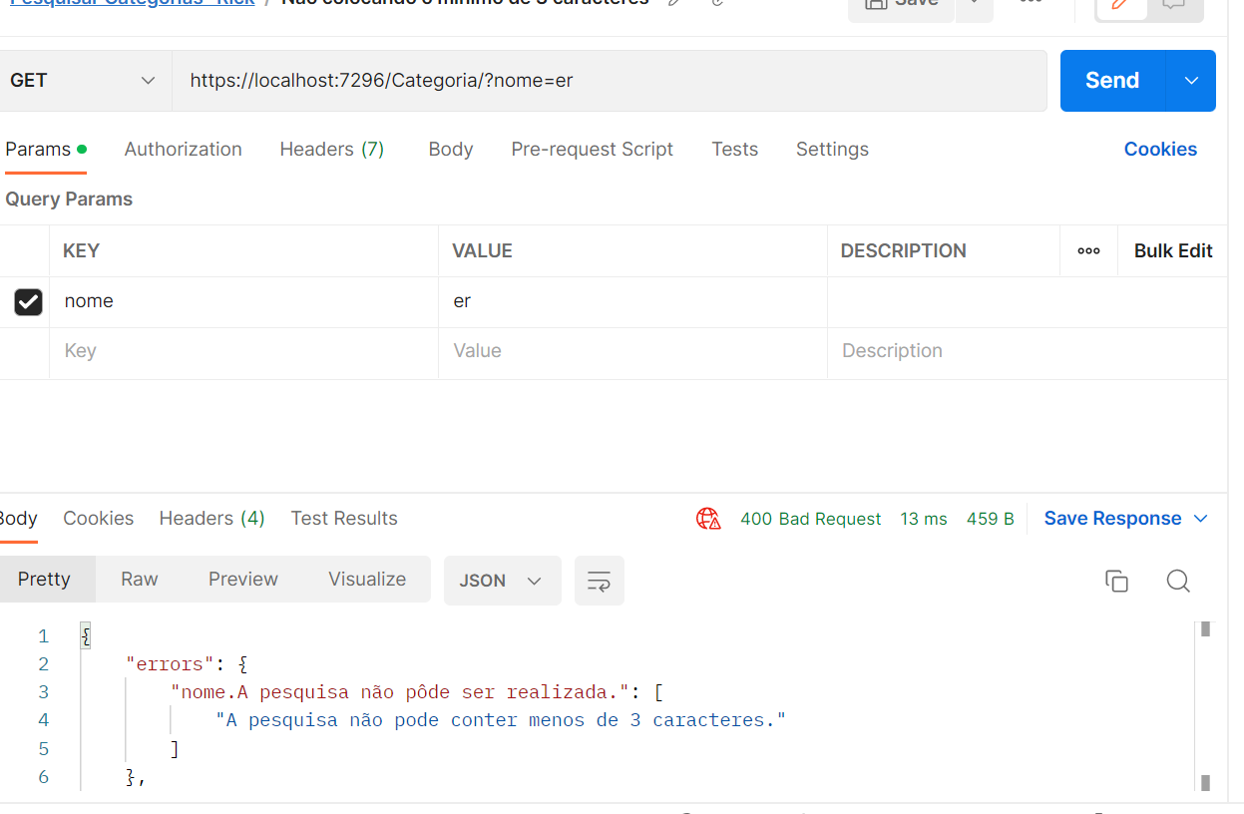
*****************************************************

Pesquisando algo diferente de categorias:

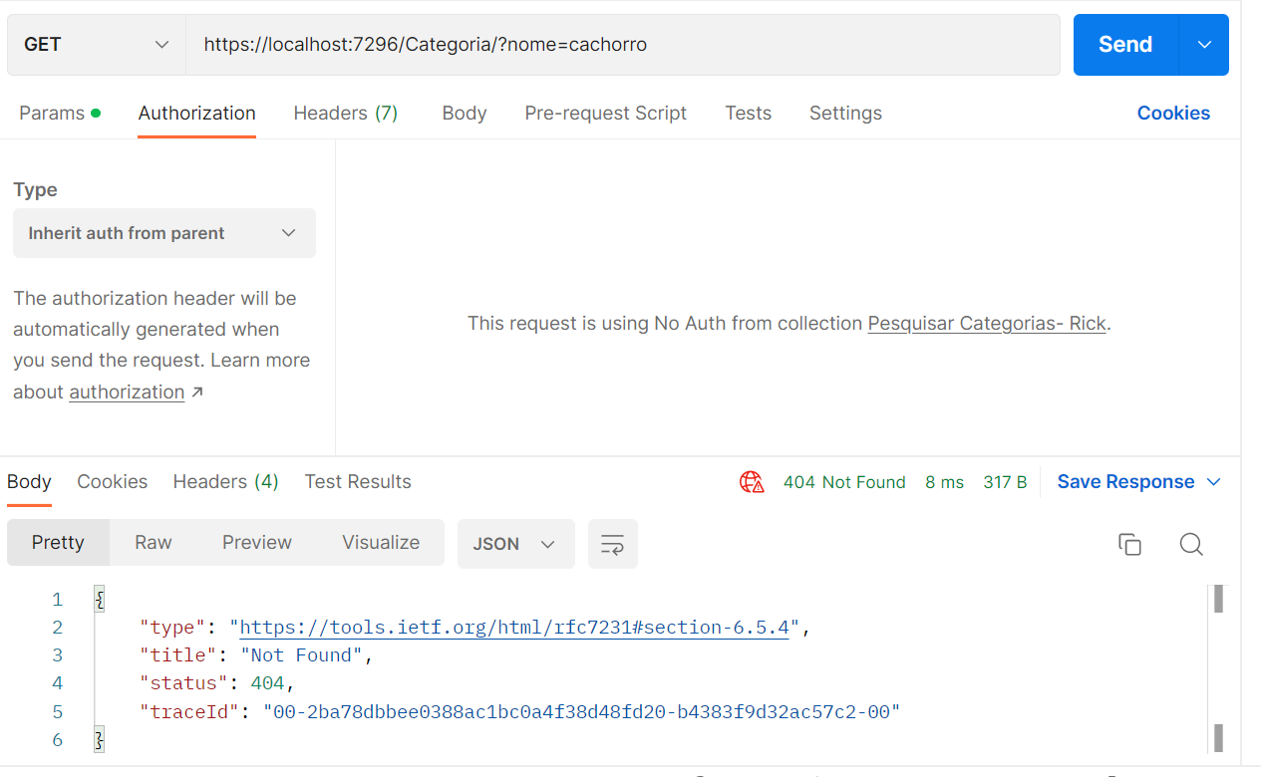
********************************************

Pesquisando em ordem crescente:

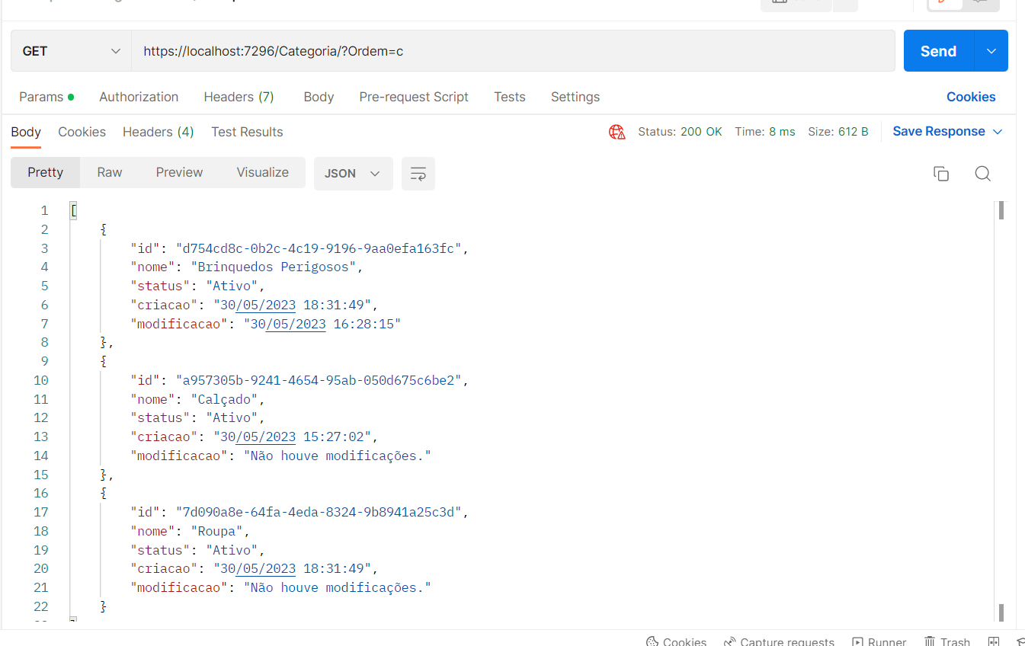
************************************************

Pesquisando em ordem decrescente:
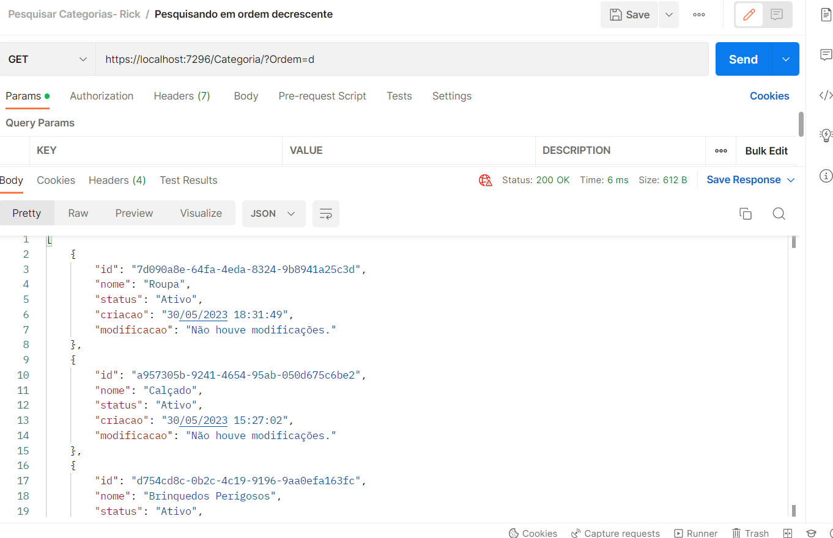
*******************************************

Pesquisando com diferentes filtros:
